Администрация
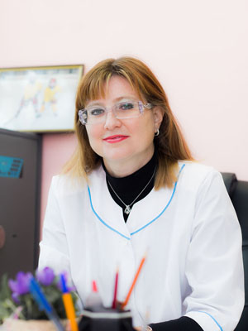

Кайли Александра Евгеньевна
Главный врач
Доктор медицинских наук

Диплом
Министерство образования и науки Российской Федерации Диссертационный совет Научного центра сердечно-сосудистой хирургии им. А.Н. Бакулева РАМН
Диплом ДНН №026984 от 21.07.2014

Отделение лечебной физкультуры
Васильченко Наталья Игоревна  Заведующий отделением  Врач функциональной диагностики  Сертификаты  ГБУЗ МО «МОНИКИ» им. М.Ф. Владимирского  Лечебная физкультура и спортивная медицина  0550270001896 с 23.04.2016 по 22.04.2021  ГБУЗ МО «МОНИКИ» им. М.Ф. Владимирского  Функциональная диагностика  0550140011147 с 22.12.2015 по 22.12.2020 | 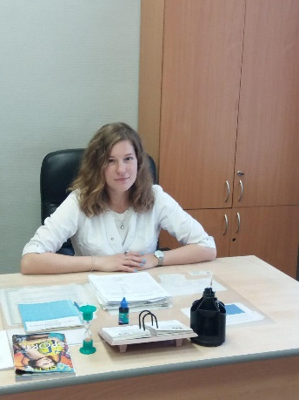  Муравьёва Вероника Михайловна  Врач по лечебной физкультуре  Врач по спортивной медицине.  Диплом  ГБОУ ВПО Ярославский государственный медицинский университет МЗ РФ  1076242334662 от 28.06.2016г  Сертификат  ГБОУ ВПО Ярославский государственный медицинский университет МЗ РФ  Лечебная физкультура и спортивная медицина  01762418 13634 от 29.12.2018

Медицинские сестры
- Медсестра по массажу — Латышева Светлана Сергеевна
- Медсестра по массажу — Беликова Любовь Александровна
- Медсестра по массажу — Цокова Наталья Николаевна
- Медсестра по массажу — Истратова Елена Николаевна

Отделение спортивной медицины
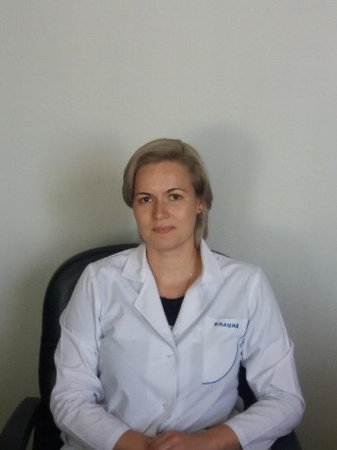  Валенчиц Татьяна Владимировна  Заведующий отделением спортивной медицины  Врач по спортивной медицине  Врач по лечебной физкультуре  Диплом  ГОУ ВПО Российский государственный медицинский университет федерального агентства по здравоохранению и социальному развитию  ВГС 2608505 от 28.06.2010г  Сертификаты  ФГБО УВО Российский национальный исследовательскийуниверситет им. Н.И.Пирогова МЗ РФ  17704 0008688 от 17.05.2019 | 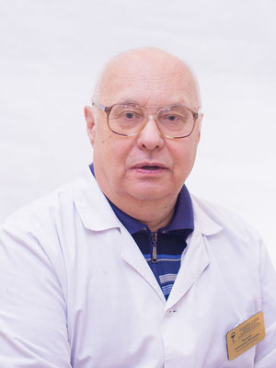  Банатин Александр Иванович  Врач по спортивной медицине  Сертификат  ГБУЗ МО «МОНИКИ» им. М.Ф. Владимирского  Лечебная физкультура и спортивная медицина  А №04330305 с 16.09.2013 по 16.09.2018 | 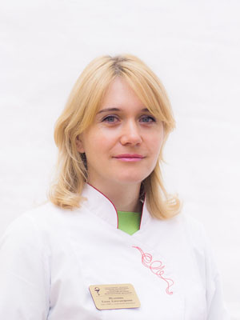  Шулепина Елена Александровна  Врач по спортивной медицине  Врач функциональной диагностике  Сертификаты  ФГБОУ дополнительного профессионального образования «Институт повышения квалификации «Федерального Медико-биологического агентства»  Функциональная диагностика  037270001912 с 25.12.2015 по 25.12.2020  ГБОУ высшего профессионального образования МГМСУ им. А.И. Евдокимова  Лечебная физкультура и спортивная медицина  0177180227337 с 29.12.2014 по 29.12.2019
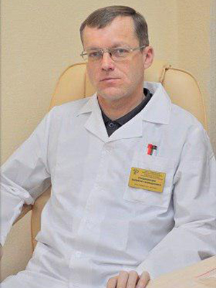  Сердобинцев Валерий Геннадьевич  Врач травматолог-ортопед  Сертификат  ФГАОУ ВО Первый МГМУ им. И.М. Сеченова Минздрава России  0174180057102 от 07.05.2014 по 06.05.2019 | 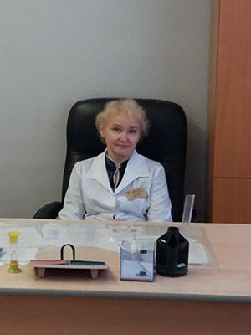  Болотенко Татьяна Львовна  Врач невролог  Сертификат  ГБУЗ МО «МОНИКИ» им. М.Ф. Владимирского  Неврология  0550140006483 с 23.12.2014 по 22.12.2019 | 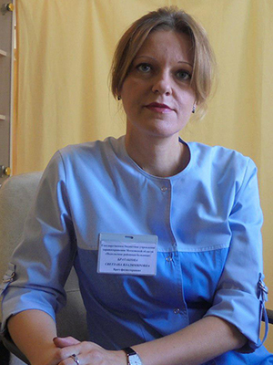  Браташова Светлана Владимировна  Врач физиотерапевт  Сертификат  ФГБОУ ВО ЮУГМУ Минздрава России  0177240588627 от 23.10.2015 до 23.10.2020

Медицинские сестры
- медсестра отделения спортивной медицины — Захарова Валентина Ивановна
- медсестра отделения спортивной медицины — Крупенина Татьяна Викторовна
- медсестра отделения спортивной медицины — Козликина Ольга Ивановна
- медсестра отделения спортивной медицины — Антонова Любовь Петровна

